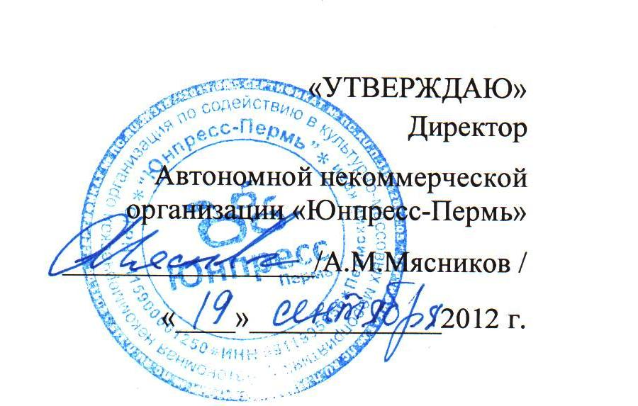
«СОГЛАСОВАНО»
Начальник Отдела молодёжной политики Министерства культуры, молодёжной политики и массовых коммуникаций Пермского края
_________________/Д.В.Кольмай /
«____»_____________2012 г.

ПОЛОЖЕНИЕ
Межрегиональный форум молодёжных средств массовой информации
«Точка отрыва-2012»

- ОБЩИЕ ПОЛОЖЕНИЯ
  - Форум молодёжных средств массовой информации «Точка отрыва-2012» (далее – Форум) – это площадка для презентации деятельности, обмена опытом между начинающими журналистами, а также получения новых теоретических и практических навыков в области журналистики.
  - Организаторы Форума:
АНО «Юнпресс-Пермь» при поддержке Министерства культуры, молодежной политики и массовых коммуникаций Пермского края.

- ЦЕЛИ И ЗАДАЧИ ФОРУМА
  - Цель Форума:
Развитие молодежного информационного пространства посредством создания условий для презентации успешного опыта работы молодежных СМИ и получения ими новых профессиональных навыков.
  - Задачи Форума:
- Содействовать развитию молодёжных средств массовой информации;
- Стимулировать профессиональный рост начинающих журналистов;
- Формировать культуру честной, свободной и независимой журналистики;
- Развивать сетевое взаимодействие между молодежными СМИ Пермского края и других регионов России.

- УЧАСТНИКИ ФОРУМА
  - К участию в Форуме приглашаются представители молодежных средств массовой информации; учащиеся образовательных учреждений, студенты, представители общественных организаций, интересующиеся журналистикой и имеющие опыт работы в средствах массовой информации.
  - Все участники Форума распределяются в соответствии со своими профессиональными компетенциями по трем уровням:
- уровень «А» - начинающие журналисты
- уровень «В» - имеющие опыт работы в молодежных СМИ
- уровень «С» - руководители журналистских объединений, педагоги.
  - Возраст участников: от 14 лет до 25 лет;
  - В случае участия несовершеннолетних обязательно присутствие руководителя, за которым направляющая организация документально закрепила ответственность за жизнь и здоровье детей;
  - Проезд участников до г.Перми за счет командирующей организации;
  - Участникам из других регионов оказывается содействие в размещении и координационном сопровождении по г.Перми.
Ответственный за работу с регионами: Евгений Чащинов: +7(922) 348 47 71
  - Для оптимальной работы участникам рекомендуется иметь при себе ноутбуки, фотоаппараты, носители информации и прочее оборудование, необходимое для индивидуальной творческой работы.
  - Количество участников Форума ограниченно. Организаторы имеют право запрашивать дополнительную информацию, подтверждающую указанный в заявке уровень профессиональных компетенций.
  - Заявка на участие (Приложение 1) должна быть прислана не позднее 18.00 19 октября 2012 года по электронной почте: unpress-perm@mail.ru.

- ПОРЯДОК И УСЛОВИЯ ПРОВЕДЕНИЯ ФОРУМА
  - Форум проводится в два этапа:
I этап (для всех категорий участников)
25 октября 2012 г. на базе Пермского государственного национального исследовательского университета, г.Пермь, ул.Букирева, 15
Участие в I этапе БЕСПЛАТНОЕ.
Рекомендуемое количество представителей одной организации, учреждения, редакции для участия в I этапе Форума – не более 7 человек.
II этап (только для уровня «В», т.е.имеющих опыт работы в области журналистики):
26-28 октября 2012 года в санатории «Красный Яр» Кишертского муниципального
района Пермского края.
Организационный взнос за участие во II этапе составляет 800 рублей на человека. Рекомендуемое количество представителей одной организации, учреждения, редакции для участия во II этапе Форума – не более 3 человек.
  - Подробная программа Форума будет разослана участникам дополнительно.

- ЗАКЛЮЧИТЕЛЬНЫЕ ПОЛОЖЕНИЯ
  - Все участники Форума получают сертификаты участника, победители конкурсов в рамках форума награждаются дипломами и памятными подарками
  - Организаторы оставляют за собой право изменять некоторые пункты положения с целью корректировки проведения Форума.
  - Организаторы вправе использовать имена, фамилии, фотографии и иные материалы участников для целей, предусмотренных проведением Форума.
  - Дополнительная информация: 614068, г.Пермь ул.Петропавловская 185, оф.201,
АНО «Юнпресс-Пермь», e-mail: unpress-perm@mail.ru www.unpress-perm.ru
Координаторы Форума:
Тел./факс: 8 (342) 221-94-58, +7(922) 348 47 71

Приложение №1
к Положению о Межрегиональном форуме молодёжных
средств массовой информации «Точка отрыва-2012»
(г.Пермь, 25-28 октября 2012 г.)

ЗАЯВКА НА УЧАСТИЕ
(принимается до 18.00 ч. 19 октября 2012 года)
Регион, муниципалитет, населенный пункт
Название СМИ /
направляющей организации
Адрес, телефон, эл. почта, интернет-сайт
Руководитель СМИ / направляющей организации (ФИО)
Участники Форума:
ФИО руководителя делегации / сопровождающего педагога (для несовершеннолетних) контактный телефон, e-mail
ФИО участника,  дата рождения,  контактный телефон, e-mail  уровень профессиональной компетентности (А - начинающий журналист; В – имеющий опыт работы в молодёжных СМИ)  ТОЛЬКО ДЛЯ УЧАСТНИКОВ II этапа Форума: указать предполагаемое тематическое направление (экономика, политика, социальная жизнь, культура, случайный выбор) | 1. Иванов Иван Иванович, 23.07.1994, 89120000000, ivanov@mail.ru уровень «В», экономика  2. ….  3. ….  …….
Дата заполнения заявки

